附件2：
南昌力高皇冠假日酒店路线图
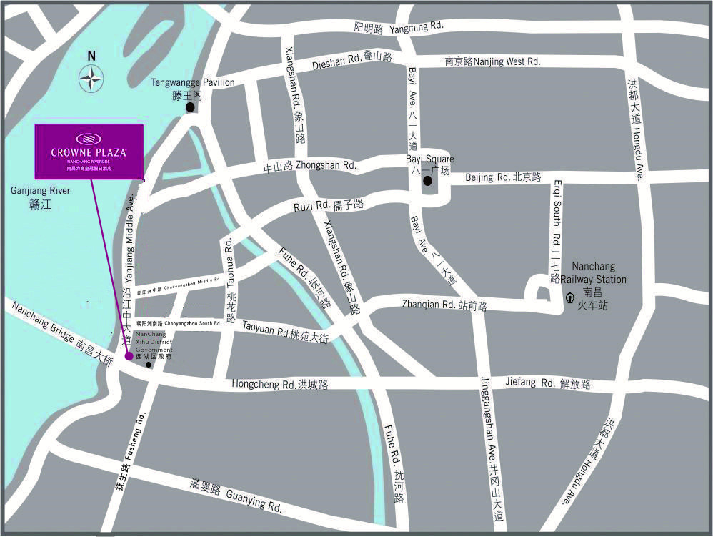

酒店地址：江西省南昌市西湖区沿江中大道 266 号
交通路线：
1、南昌昌北国际机场：距离酒店31.9公里，乘坐出租车约30分钟；或由机场乘坐机场大巴1号线或2号线至抚生路口站下，步行约10分钟可达酒店；
2、南昌西客站：距离酒店13.3公里，乘坐出租车约15分钟；
3、南昌火车站：距离酒店5公里，乘坐出租车约10分钟。

